
===================================
MICROSERVICES
===================================
PLUSES/BENEFITS/PROS: / MINUSES/DISADVANTAGES/CONS:
------------------------------------------------------------------------------------------------
(+) простота сервисов (декомпозиция монолита)
(-) потеря времени и денег без профита (перенос фичи в микросервис)
------------------------------------------------------------------------------------------------
(+) простое тестирование (~ покрытие тестами гораздо выше)
(-) усложняется тестирование (~ когда тестируется вся система в целом)
------------------------------------------------------------------------------------------------
(+) независимость релизов (~ нет зависимости от основного приложения)
(-) увеличивается кол-во релизов за счет добавления микросервисов
------------------------------------------------------------------------------------------------
(+) устойчивость к падению всего приложения
(-) падает основной микросервис = нет профита от приложение
(system of payment, ordering system, authorization etc.)
------------------------------------------------------------------------------------------------
(+) новые технологии (~ любой язык и т.д.)
(-) чем больше технологий — тем больше специалистов
------------------------------------------------------------------------------------------------
(+) людям легче рассказать о микросервисе чем о целом приложении
(-) зависимость от людей которые знают об этом микросервисе
------------------------------------------------------------------------------------------------
(+) независимое масштабирование (свободно может расширяться)
------------------------------------------------------------------------------------------------
МИКРОСЕРВИСЫ НЕ НУЖНЫ:
- если мы создаем StartUp (MVP)
- нет и не предполагается рост нагрузки
МИКРОСЕРВИСЫ НУЖНЫ:
- высокая нагрузка
- система растет
- команда растет
- нужна отказоустойчивость
- необходимо «выкатывать» фичи быстрее (релиз чаще)

РАЗДЕЛЕНИЕ МИКРОСЕРВИСОВ:
(!) Основная идея микросервисов: НЕЗАВИСИМОСТЬ от других сервисов, по этому СЕРВИСЫ (Micro/Macro) не нужно разрезать на слои → их нужно разрезать по бизнес-контекстам (Платежи, История платежей, Акции, SMS, Отчеты и т.д.).
→ Объедините микросервисы, если они в 90% случаев работают «в паре» (в таком случае нету смысла их разделять).
→ Транзакции теряются, если разделить микросервисы, которые работают «в паре».

BEST PRACTICE для микросервиса:
a) 1 service = 1 repository (свой личный репозиторий)
b) 1 service = 1 CI конвейер
c) 1 service = 1 CD конвейер
d) 1 service = 1 DB (своя личная база данных)

ПОДХОДЫ к взаимодействию с МИКРОСЕРВИСАМИ:
1. Events (AMQP, MSMQ etc.) → Асинхронное взаимодействие
2. RPC (HTTP REST) → Синхронное взаимодействие

Примеры реализации:
→ https://habr.com/ru/post/447074/
===================================
SOLID
===================================
The Single Responsibility Principle (принцип единственной ответственности) → каждый класс может иметь только одну причину для изменений.
------------------------------------------------------------------------------------------------------------------------------------------------
The Open/Closed Principle (принцип открытости/закрытости) → программные сущности должны быть открыты для расширений, но закрыты для модификации
------------------------------------------------------------------------------------------------------------------------------------------------
The Liskov Substitution Principle (принцип подстановки Барбары Лисков) →
→ определение #1: объекты в программе должны быть заменяемыми на экземпляры их подтипов без изменения правильности выполнения программы
→ определение #2: функции, которые используют базовый тип, должны иметь возможность использовать подтипы базового типа, не зная об этом (Роберт С. Мартин)
------------------------------------------------------------------------------------------------------------------------------------------------
The Interface Segregation Principle (принцип разделения интерфейса) → много интерфейсов, специально предназначенных для клиентов, лучше, чем один интерфейс общего назначения
------------------------------------------------------------------------------------------------------------------------------------------------
The Dependency Inversion Principle (принцип инверсии зависимостей) → зависимость на абстракциях. Нет зависимости на что-то конкретное.
º Модули верхних уровней не должны зависеть от модулей нижних уровней. Оба типа модулей должны зависеть от абстракций.
º Абстракции не должны зависеть от деталей. Детали должны зависеть от абстракций.
====================================================================================
https://medium.com/webbdev/solid-4ffc018077da
https://www.youtube.com/watch?v=xq13wiqvcTc
1. (SINGLE RESPONSIBILITY) Принцип «ЕДИНСТВЕННОЙ ОТВЕТСТВЕННОСТИ»:
- класс должен быть ответственным лишь за что-то одно
- [ - ] если класс отвечает за решение нескольких задач → изменение в одной такой подсистеме ведут к изменениям в другой
- ПРОЕКТИРУЯ КЛАССЫ:
  - объединяем компоненты, где причины изменений одни и те же
  - разделяем компоненты, где причины изменений разные
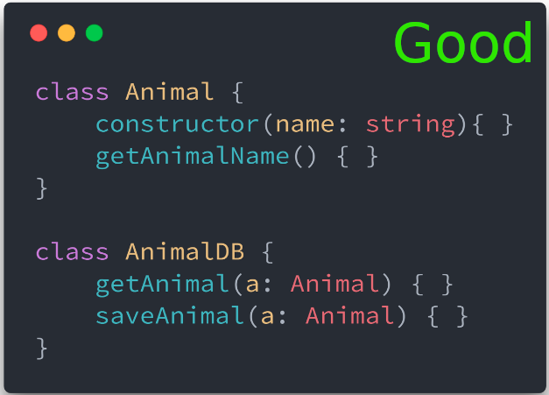
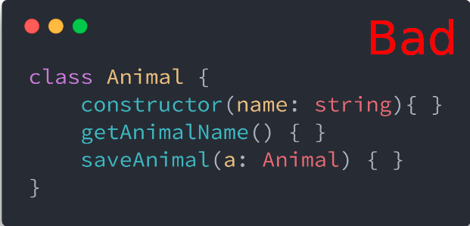

2. (OPEN / CLOSED) Принцип «ОТКРЫТОСТИ / ЗАКРЫТОСТИ»:
Программные сущности (классы, модули, функции) должны быть:
  - открыты для расширения
  - закрыты для модификации
- (!) используем расширение возможностей классов (не модифицируя)
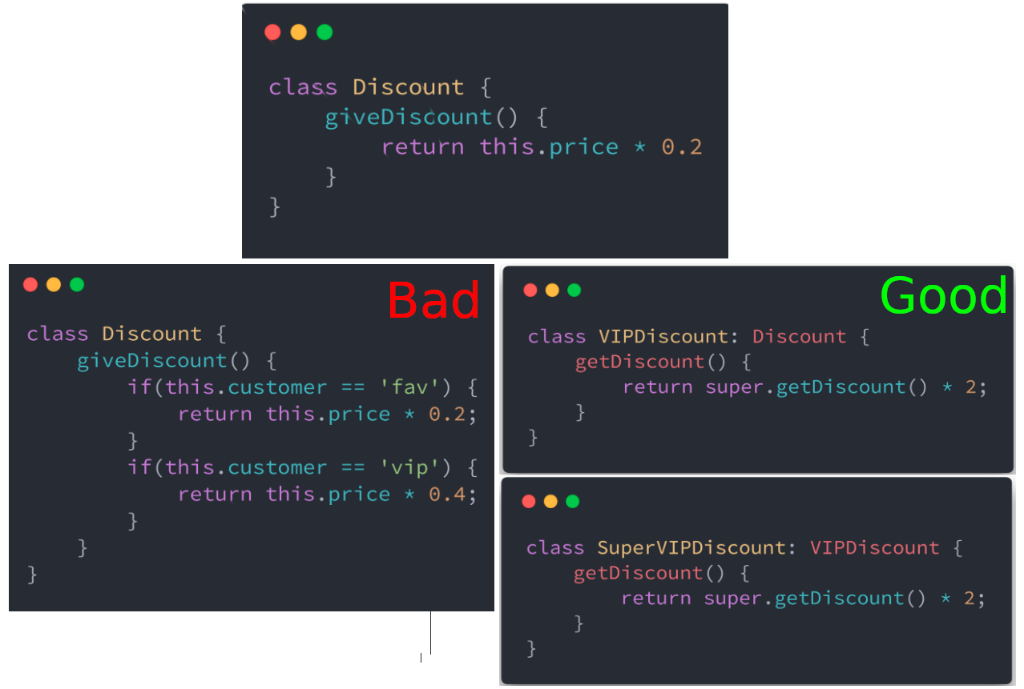
3. (SUBSTITUTION) Принцип «ПОДСТАНОВКИ»:
- Наследники могут использоваться вместо родителей.
- наследник должен дополнять а не заменять методы родителя
- если в коде проверяется тип класса, значит принцип «подстановки» нарушается
- для хорошей реализации принципа «Подстановки» → необходимо правильно выбирать слои абстракции
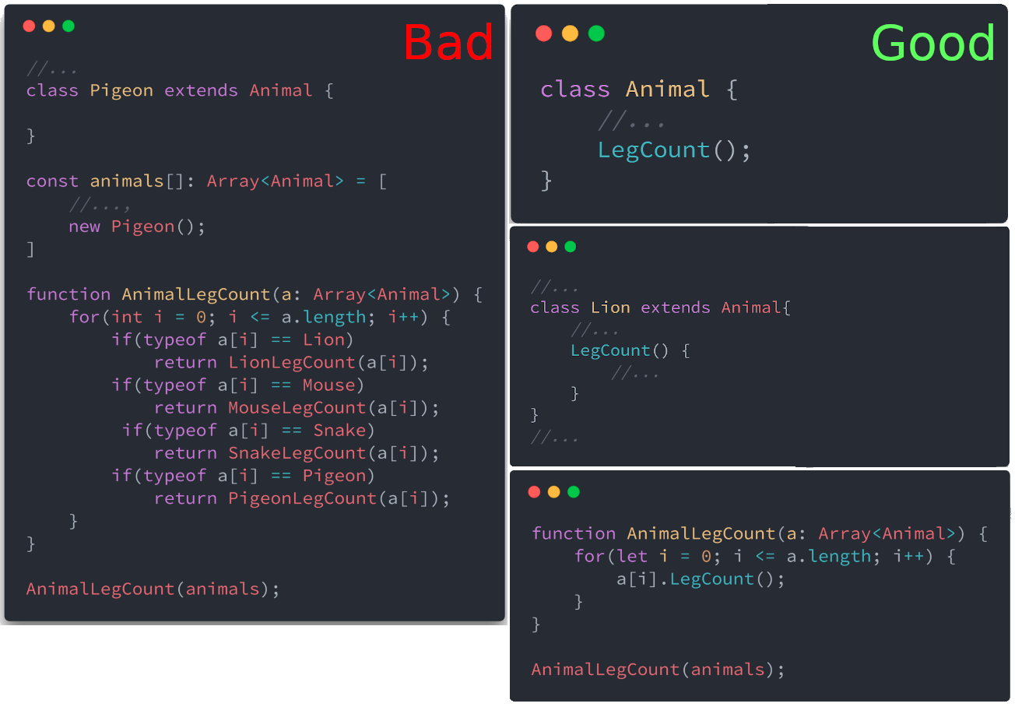
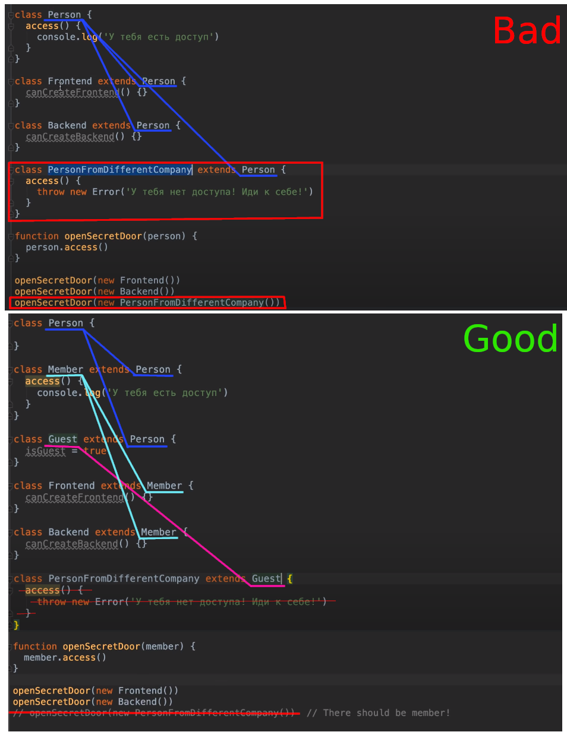
4. (Interface SEGREGATION) Принцип «РАЗДЕЛЕНИЯ ИНТЕРФЕЙСА»:
- Избегай интерфейсы, которые не используются
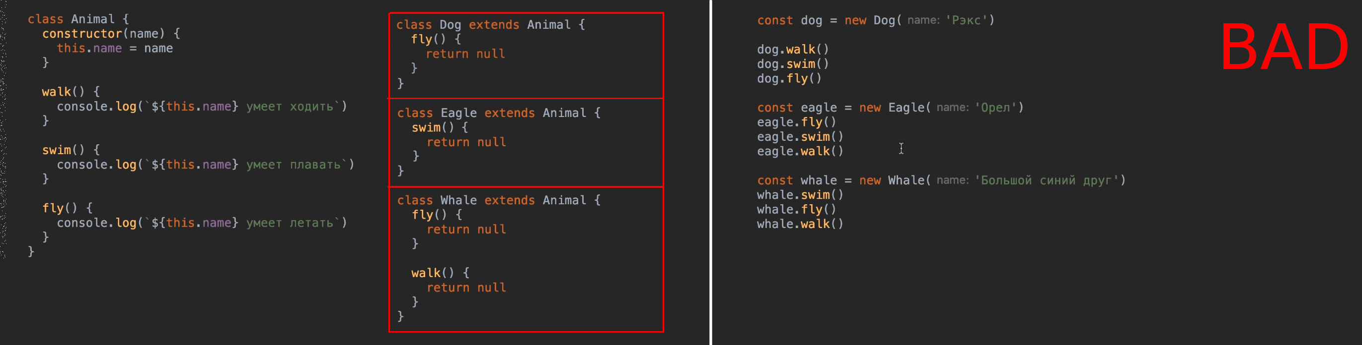
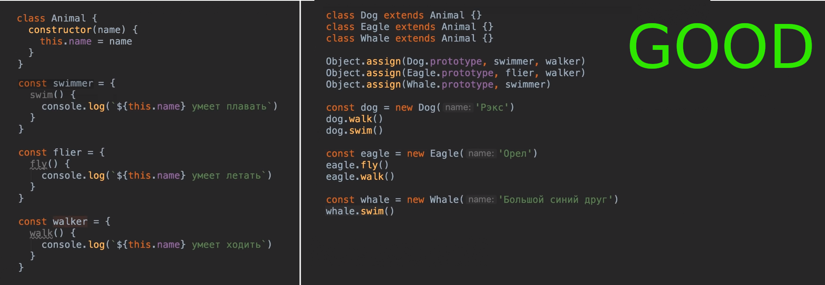
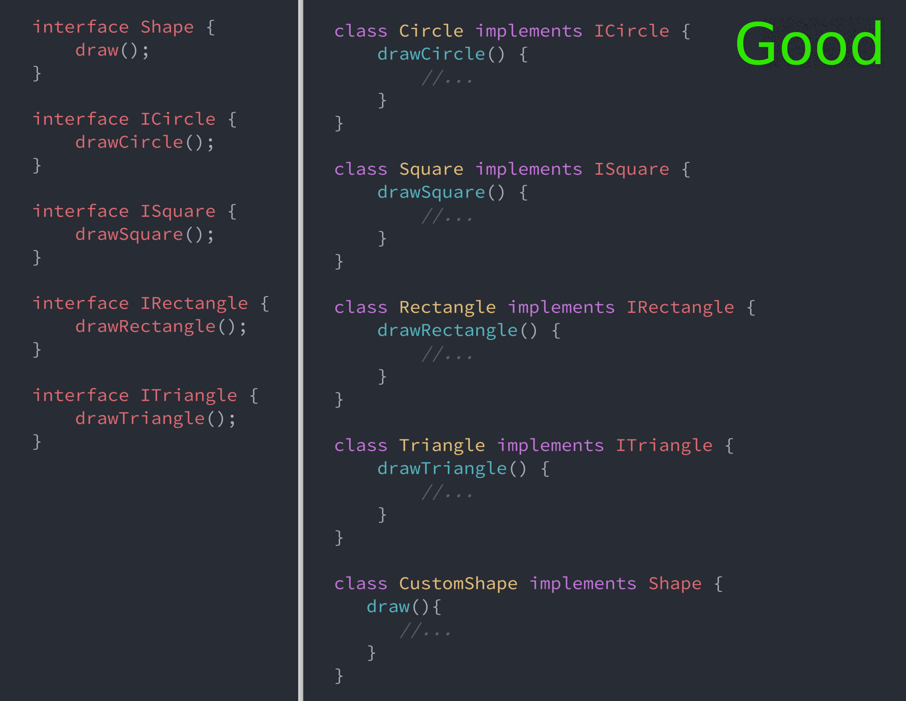

5. (DEPENDENCY INVERSION) принцип «ИНВЕРСИИ ЗАВИСИМОСТЕЙ»:
- высокоуровневый код НЕ зависит от низкоуровневого (правильно = НАОБОРОТ)
- Абстракции НЕ ЗАВИСЯТ от деталей. Детали →зависят от абстракций.
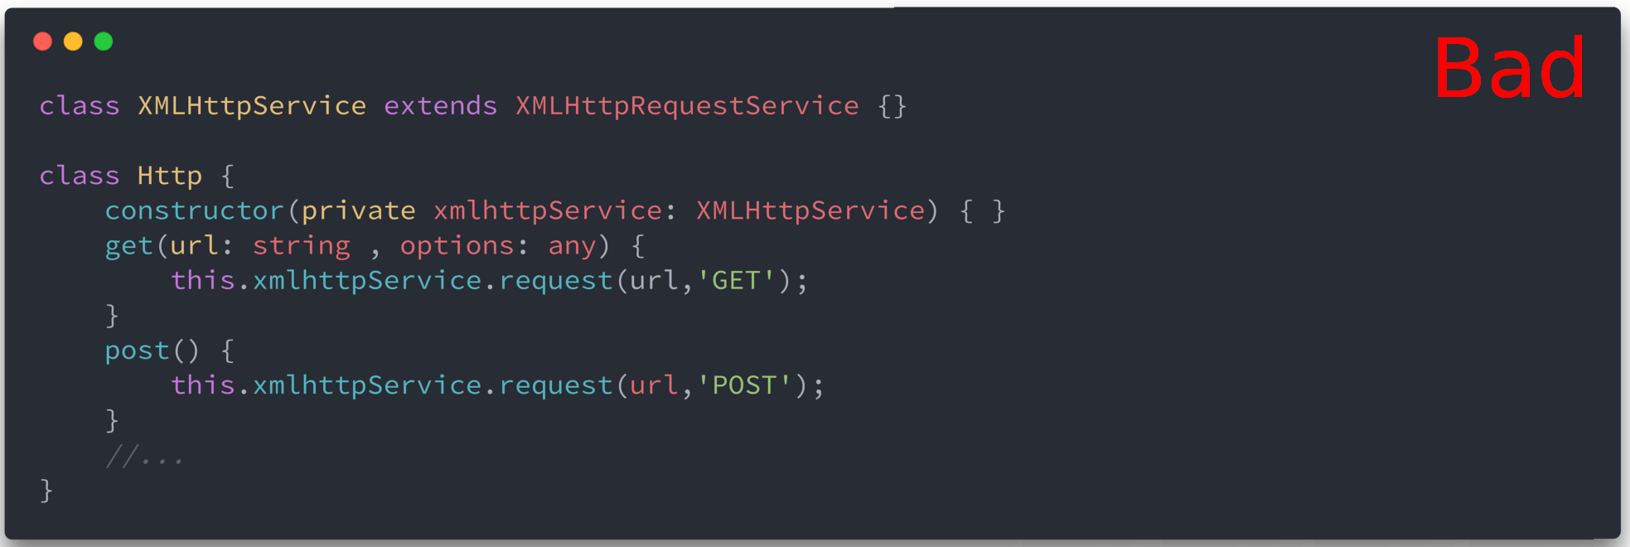
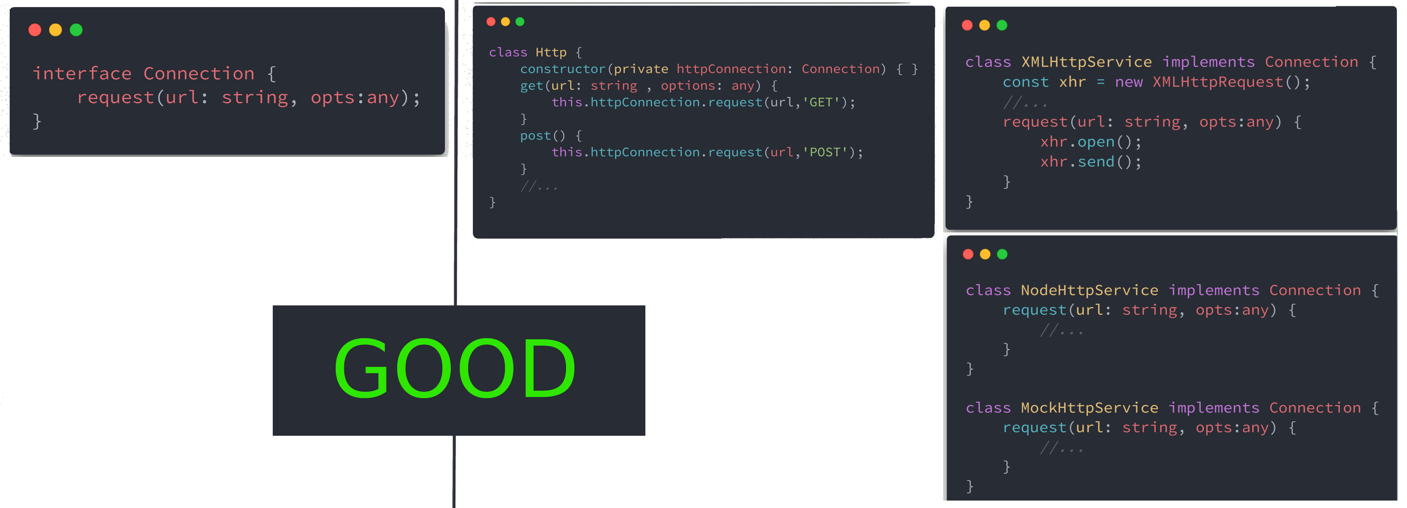
===================================
REST API
===================================
REST (Representational State Transfer) → соединение программ и сервисов при помощи HTTP requests
ПРИНЦИПЫ:
- Клиент-серверная архитектура
- Stateless → сервер не сохраняет состояние клиента (расширяются возможности сервера)
- каждый запрос от клиента к серверу должен содержать всю необходимую информацию
- не может полагаться на какое-то состояние
- Cacheable (кэшируемость) → ограничение требует, чтобы:
- для данных в ответе на запрос явно было указано можно ли кэшировать или нет
  - (если ответ «да») клиент имеет право повторно использовать данные в последующих эквивалентных запросах на сервер
- использует HTTP протокол: methods + statuses

- .

